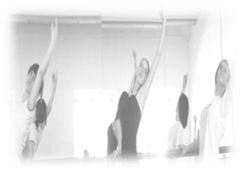

TANEČNÍ OBOR

ZÁKLADNÍ UMĚLECKÉ ŠKOLY

V UHERSKÉM BRODĚ

POŘÁDÁ TRADIČNÍ AKCI S NÁZVEM

TANEC*TANEC NA KTERÉ SE ROVNĚŽ PŘEDSTAVÍ ŽÁCI TANEČNÍHO A DRAMATICKÉHO OBORU SE SPOLEČNÝM VYSTOUPENÍM

POHÁDKOU O STUDÁNCE OHLOBĚNCE

STŘEDA 18. 6. 2014
ZAČÁTEK PROGRAMU V 17.00 HODIN VELKÝ SÁL DOMU KULTURY

